Олимпийские игры….Эти два слова знают сейчас на всех континентах земли.. Но особенно значимы они сегодня для нас, россиян, ведь в 2014 году Россия будет встречать на XXII Олимпийских зимних играх в Сочи посланцев из разных стран мира.
Олимпийские игры – это всемирный праздник спорта, молодости, красоты, физического совершенства, недаром их девизом служат слова: «БЫСТРЕЕ, ВЫШЕ, СИЛЬНЕЕ».

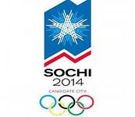

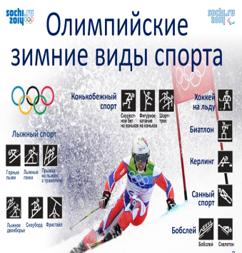


Вновь сплелись воедино на границе столетий
Символ спорта и мира - 5 колец олимпийских.
Факел, солнцем зажженный, пронесен по планете
От Олимпии древней до равнин австралийских.
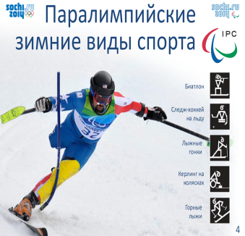
На аренах спортивных разгорались сраженья,
И придется кому-то слез соленых отведать.
Но развеется горечь таких поражений,
Ведь участие главное, а не победа!
Пусть увидят болельщики, и не однажды,
Как Фортуна достойным улыбнется по праву,
Покорятся рекорды молодым и отважным,
Увенчает героев олимпийская слава!

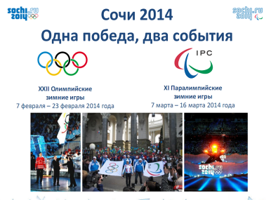

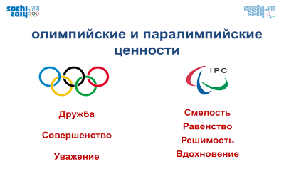

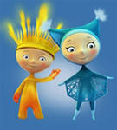

5 колец - 5 континентов мира. Это принято в 1913 году.
Голубой - Европа, желтый - Азия, зеленый - Австралия, черный - Африка, красный - Америка.

Огонь-символ мира, он один засияет над 5-ю континентами. Зажигают его от солнечного луча в Греции у горы Олимпии.

С 1924 года появились Зимние Олимпийские игры.

Когда идут Олимпийские игры все военные конфликты приостанавливаются!

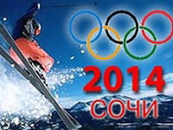

Составитель: Борисенкова Т.А., зав. информационным отделом ЦРБ.

МБУК «Межпоселенческое библиотечное
объединение» МО «Локнянский
район «Псковской области»

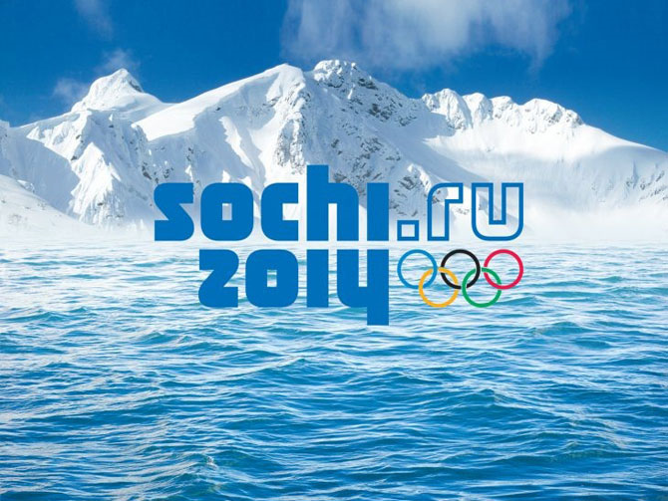

БЫСТРЕЕ, ВЫШЕЕ, СИЛЬНЕЕ

Навстречу XXII Олимпийским зимним
играм в Сочи в 2014 году

п. Локня
2014

